烟幕干扰弹的投放策略：基于完整圆柱目标视线遮蔽的时空协同模型

摘要
针对来袭导弹、无人机与固定目标之间的烟幕干扰弹投放问题，本文建立“确定性三维运动学—完整目标视线几何—时间区间测度”模型。真目标按半径 7 m、高 10 m 的有限圆柱建模；逐时刻计算每条导弹—目标表面视线到有效云团的最近距离，再以全部视线中的最大值判定联合完整遮蔽。问题 5 进一步按导弹指派云团，形成逐目标计分口径。
问题 1 将给定航迹代入运动方程并求解遮蔽端点，得到区间 $[8.0564,9.4481]$ s，时长 1.3916 s。问题 2 以航向、速度、投放和起爆时序为连续变量，经差分进化搜索和 Nelder–Mead 局部细化，得到航向角 ${5.1443}^{∘}$、速度 140.0000 m/s 的单弹方案，有效时长 4.5881 s。
问题 3 中三弹共享 FY1 的航向和速度，且相邻投放至少间隔 1 s。以云团空间并集是否遮断完整视线束为判据，联合搜索共享航迹与三组时序，得到 7.4923 s。问题 4 使用 FY1、FY2、FY3 各一弹，以联合遮蔽时长为整体目标，同时搜索三机航迹与时序并逐机细化，得到 11.6023 s。
问题 5 保留逐弹单一导弹指派，并在同一指派组内计算云团联合效果。从 31.1752 s 的初始可行方案出发，联合搜索共享航迹、时序和指派，最终使用 11 弹，总目标达到 34.7823 s；M1、M2、M3 分别获得 21.5479、8.0909、5.1435 s。表面与时间加密、约束复算支持这些数值，方案定位为记录搜索设置下的 best-found 可行解。
关键词： 烟幕干扰；无人机协同；视线遮蔽；多云团联合遮蔽；资源指派

一、问题重述

1.1 任务与坐标系
题目给出一个以假目标为原点的三维直角坐标系，水平面为 $xy$ 平面。真目标为竖直圆柱，其下底面圆心为 $(0,200,0)$，半径为 7 m，高度为 10 m。雷达发现来袭导弹的时刻记为 $t=0$，此后导弹以 300 m/s 沿指向假目标的直线飞行；无人机可以立即选择水平航向和 70～140 m/s 的速度，并在整个任务期间保持该航向、速度和飞行高度不变。题面给出的初始位置如表 1 所示，坐标单位均为 m。^{[1]}
表 1 导弹与无人机初始位置
类别 | 编号 | 初始位置 $(x,y,z)$
导弹 | M1 | $(20000,0,2000)$
导弹 | M2 | $(19000,600,2100)$
导弹 | M3 | $(18000,−600,1900)$
无人机 | FY1 | $(17800,0,1800)$
无人机 | FY2 | $(12000,1400,1400)$
无人机 | FY3 | $(6000,−3000,700)$
无人机 | FY4 | $(11000,2000,1800)$
无人机 | FY5 | $(13000,−2000,1300)$
烟幕弹脱离无人机后做平抛运动，起爆时立即形成半径为 10 m 的球状云团；云团中心以 3 m/s 的速度匀速下沉，起爆后 20 s 内具有有效遮蔽能力。同一架无人机相邻两次投放至少间隔 1 s。需要分别设计单弹、同机多弹、多机协同以及多导弹资源分配策略，使有效遮蔽时间尽可能长。

1.2 子问题结构
五个子问题共用导弹、无人机和烟幕运动学、完整目标视线判据及时间集合测度。问题 1 给定 FY1 的全部动作，是公共评价模型的基础检验；问题 2 在单弹场景下新增航向、速度和时序优化。问题 3 与问题 4 从不同方向扩展问题 2：前者协调共享航迹上的三组投放时序，后者协调三条独立航迹的可达窗口。问题 5 同时引入多机多弹、实际用弹数量和逐弹指派，整体效果由共享航迹、时序和云团互补共同决定。问题 3～5 的逐弹策略分别对应附件 result1.xlsx、result2.xlsx 和 result3.xlsx；正文同时报告空间联合判据得到的整体时长。

二、问题分析
导弹和无人机的位置由少量连续变量决定，烟幕弹起爆点又由投放时刻、起爆延时和无人机运动共同确定。因此，核心任务是在可达约束下安排云团的空间位置和有效时段，使其持续位于来袭导弹与真目标之间。
有限尺寸目标带来两个直接影响：完整遮蔽要求所有导弹—圆柱表面视线均被截断，同一时刻的不同视线又可以由不同云团承担。模型因此先计算当前有效云团的空间联合覆盖，再累计完整遮蔽时间；逐弹独立区间则用于解释单弹贡献。
问题 2 保留单云团几何引导搜索。问题 3 的三弹共享航迹，问题 4 的三机航迹独立，但空间互补和时间覆盖均可能使效果耦合，故两者均以联合判据搜索。问题 5 再按逐弹单一导弹指派分组计量；未指派跨目标效果只作选后复算。

三、模型假设与符号说明

3.1 基本假设
- 导弹发现时刻为 $t=0$，导弹始终沿初始位置指向假目标的直线以 300 m/s 匀速飞行；当导弹到达假目标后，不再计入来袭过程。
- 无人机在 $t=0$ 瞬时确定水平航向和速度，之后保持等高度、匀速直线飞行；烟幕弹投放后继承无人机的水平速度，竖直初速度为 0。
- 烟幕云团在起爆瞬间形成半径 10 m 的球体，中心只按题面给出的 3 m/s 竖直下沉；云团寿命不超过 20 s，且云团中心落地后不再计入有效遮蔽。
- 真目标按完整有限圆柱处理。某一时刻，真目标表面的每条导弹视线至少与一个当前有效云团相交即为完整遮蔽；问题 5 仅使用指派给该导弹的云团，不要求全部视线由同一团遮断。
- 计算中的目标表面采用确定性网格采样，遮蔽区间端点通过一维求根细化。该离散化用于数值计算，不改变目标、运动和遮蔽判据的连续定义。

3.2 符号说明
模型中使用的主要符号见表 2。
表 2 主要符号
符号 | 含义 | 单位或取值
$m_{j}^{0}$ | 导弹 $M_{j}$ 初始位置 | m
$f_{i}^{0}$ | 无人机 $FY_{i}$ 初始位置 | m
$θ_{i}$ | 无人机水平航向角，以 $x$ 轴正向为零、逆时针为正 | $[0,{360}^{∘}]$
$v_{i}$ | 无人机速度 | $[70,140]$ m/s
$τ_{ik}$ | 无人机 $i$ 第 $k$ 枚烟幕弹投放时刻 | s
$δ_{ik}$ | 第 $k$ 枚烟幕弹起爆延时 | s
$b_{ik}$ | 起爆时刻，$b_{ik}=τ_{ik}+δ_{ik}$ | s
$r_{ik}$ | 投放点 | m
$e_{ik}$ | 起爆点 | m
$c_{ik}(t)$ | $t$ 时刻云团中心 | m
$R$ | 烟幕有效半径 | 10 m
$L_{j}$ | 导弹 $M_{j}$ 的联合完整遮蔽时间测度 | s

四、基础运动学与遮蔽判据

4.1 导弹与无人机运动
令 $O=(0,0,0)$ 为假目标位置。由于每枚导弹的速度方向始终指向 $O$，导弹 $M_{j}$ 的位置为
$$m_{j}(t)=m_{j}^{0}\left(1−\frac{300t}{\left\|m_{j}^{0}\right\|}\right), 0≤t≤T_{j},$$
其中 $T_{j}=\left\|m_{j}^{0}\right\|/300$ 为到达假目标的时刻。无人机 $FY_{i}$ 的水平单位航向向量为
$$u_{i}=(cosθ_{i},sinθ_{i},0),$$
于是
$$f_{i}(t)=f_{i}^{0}+v_{i}tu_{i}, 70≤v_{i}≤140.$$

4.2 烟幕弹与云团运动
烟幕弹在 $τ_{ik}$ 时刻投放，投放点由无人机轨迹直接确定：
$$r_{ik}=f_{i}^{0}+v_{i}τ_{ik}u_{i}.$$
烟幕弹的水平速度继承无人机速度，起爆时刻为 $b_{ik}=τ_{ik}+δ_{ik}$，起爆点为
$$e_{ik}=f_{i}^{0}+v_{i}b_{ik}u_{i}−\frac{1}{2}gδ_{ik}^{2}(0,0,1), g=9.8 m/s^{2}.$$
起爆后云团中心满足
$$c_{ik}(t)=e_{ik}−3(t−b_{ik})(0,0,1), b_{ik}≤t≤b_{ik}+20.$$
除寿命限制外，还需满足 $t≤T_{j}$，以及 $t≤b_{ik}+e_{ik,z}/3$，其中 $e_{ik,z}$ 是起爆点高度。这样可以排除云团中心已经落地后的虚假遮蔽。

4.3 完整圆柱视线遮蔽模型
真目标表示为
$$T=\{(x,y,z):x^{2}+(y−200)^{2}≤7^{2}, 0≤z≤10\},$$
记其表面为 $S=∂T$。对目标表面任一点 $q$，导弹与该点之间的视线线段记为 $[m_{j}(t),q]$。云团中心到该线段的距离可写成
$$d\left(c,[m,q]\right)=∥c−\left(m+λ^{*}(q−m)\right)∥,$$
其中
$$λ^{*}={clip}_{[0,1]}\left(\frac{(c−m)⋅(q−m)}{{\left\|q−m\right\|}^{2}}\right).$$
定义完整目标所需的最大遮蔽半径为
$$ρ_{j}(t;c)=\max_{q∈S}d\left(c,[m_{j}(t),q]\right).$$
当 $ρ_{j}(t;c_{ik}(t))≤R$ 时，烟幕球同时截断导弹到完整目标表面的全部视线，因而记该时刻对 $M_{j}$ 有效。$ρ_{j}$ 的几何意义是完成整目标遮蔽所需的最小球半径。
上述距离由线段参数 $λ∈[0,1]$ 上的平方距离最小化得到。投影系数经过截断后，判据只计算实际导弹—目标线段；外层最大值则锁定最难遮断的目标表面视线。这样，半径 7 m 和高度 10 m 所形成的视线束宽度直接进入评价。目标中心视线仅在候选构造阶段提供几何引导，正式计时始终使用完整目标判据。

4.4 多云团空间联合与时间目标
第 4.3 节给出单团判据。令 $A_{j}(t)$ 为当前可用于导弹 $M_{j}$ 的云团集合，其中每团满足
$$b_{ik}≤t≤min\left(b_{ik}+20,T_{j},b_{ik}+\frac{e_{ik,z}}{3}\right).$$
问题 3、4 的所有云团均服务 M1；问题 5 还要求指派编号 $a_{ik}=j$。联合所需半径为
$$H_{j}(t)=\max_{q∈S}\min_{(i,k)∈A_{j}(t)}d\left(c_{ik}(t),[m_{j}(t),q]\right).$$
当 $A_{j}(t)$ 为空时，记该时刻无遮挡。内层最小值为每条视线选取距离最近的有效云团，外层最大值再检查其中最不利的一条。因此，$H_{j}(t)≤10$ 表示每条视线都至少与一团烟幕相交；云团的半径和浓度在这一过程中保持各自的物理含义。
对任一有效云团，其到每条视线的距离都不小于该视线在全部云团中取得的最小距离，故
$$H_{j}(t)≤\min_{(i,k)∈A_{j}(t)}ρ_{j}(t;c_{ik}(t)).$$
式中不等式表明，单团独立完整遮蔽一定进入联合遮蔽集合，而多团还可能通过空间互补增加有效时段。以一个服务 M1 的双云团对照为例：FY4 云团在 17.457440 s 于 $(12380.504797,19.853045,1249.237627)$ m 起爆，FY5 云团在 15.087720 s 于 $(12894.727032,27.015719,1295.784493)$ m 起爆，二者均以 3 m/s 下沉。该构型只用于解释判据。$t=19.05$ s 时，159,840 个表面点给出的单团所需半径分别为 10.304731 m 和 10.237151 m，而联合所需半径为 9.336984 m：两团分别覆盖不同的困难视线后，10 m 半径即可完成整目标遮蔽。
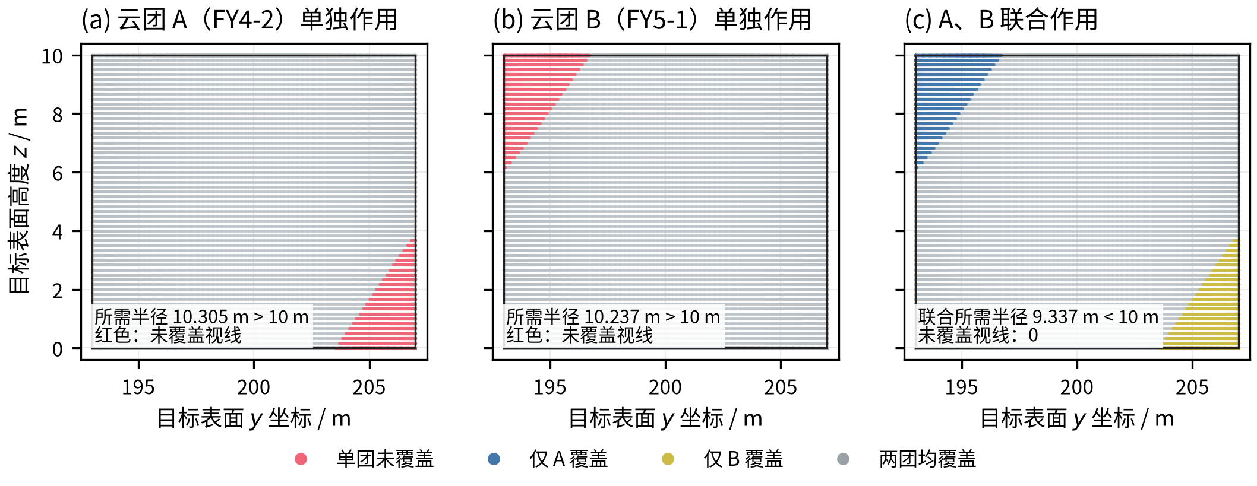
图1 双云团空间联合完整遮蔽机制
图 1 把完整三维判据的分类结果投影到目标表面的 $y$-$z$ 平面。云团 A 单独作用时留下低位北侧缺口，云团 B 留下高位南侧缺口；二者联合后缺口互补，未覆盖视线数降为 0。投影承担机制解释，正式结论仍由三维距离计算和下述连续时间保守界共同支撑。
为确认这一互补持续正的时间长度，取两团独立完整区间之间的空档 $I=[18.998120870,19.113722246]$ s。两团在整个 $I$ 内均有效。时间上取 117 个等距点，圆柱表面取 720 个方位角、61 个侧面高度层和每底面 51 个半径层，得到采样最大联合半径 ${\hat{H}}_{max}≈9.374946$ m。点到线段距离关于目标端点具有 1-Lipschitz 性质，取最小和最大后该性质仍成立，因此最近表面采样点带来的覆盖误差满足
$$ϵ_{S}=max\left\{\sqrt{(7π/720)^{2}+(10/120)^{2}},\sqrt{(7π/720)^{2}+(7/100)^{2}}\right\}≈0.088754 m.$$
同理，在有效云团集合不变的时间段内，导弹速度 300 m/s 与云团速度 3 m/s 给出距离变化率的保守上界 303 m/s。最近时间点间距不超过 $|I|/(2×116)$，于是整个连续表面及整个 $I$ 上均有
$$H_{1}(t)≤{\hat{H}}_{max}+ϵ_{S}+303\frac{|I|}{2×116}≈9.614679<10 m.$$
单团采样最大值同时给出连续表面最大值的下界。在 $[19.0495,19.0505]$ s 内，较有利的一团仍需至少 $10.237151−303×0.0005=10.085651$ m 才能独立完整遮蔽。于是，这一正时长区间内只有联合判据成立，证明空间互补是独立区间并集无法表达的新增机制。该保守界用于确认这一局部机制；后续正式方案仍分别进行整体数值复核。
记 $J_{j}=\{t:H_{j}(t)≤10\}$，并令 $L_{j}=μ(J_{j})$。Q2～Q4 的目标为 $L_{1}$，Q5 的目标为 $L_{1}+L_{2}+L_{3}$。同一导弹同一时刻计一次，不同导弹则分别累计，因此 Q5 指标表示总威胁—时间；三弹同时遮蔽时长和各导弹间的均衡程度另行报告。
另记单弹独立完整区间为 $C_{ik,j}$，其时间并集为 $U_{j}=⋃_{a_{ik}=j}C_{ik,j}$。有 $U_{j}⊆J_{j}$，差集 $J_{j}\backslash U_{j}$ 表示空间互补新增的时段。附件逐行仍报告该弹独立完整时长，联合时段及总时长另列，不人为分摊联合收益。
所有策略满足
$$70≤v_{i}≤140, τ_{ik}≥0, δ_{ik}≥0, e_{ik,z}≥0, τ_{i,k+1}−τ_{ik}≥1.$$
投放间隔按同机投放时刻排序，起爆顺序不必相同。Q3 固定 FY1 三弹，Q4 固定 FY1～FY3 各一弹，Q5 每机实际投弹数为整数 $0≤n_{i}≤3$，且每枚已使用弹只有一个指派对象。

4.5 数值求解方法
联合边界随云团—视线接触关系变化，并在起爆、寿命终止等事件处出现集合切换，因此采用无梯度搜索。问题 2 先以几何参数构造可行起点，再用差分进化^{[2]}和 Nelder–Mead^{[3]}细化；问题 3～5 直接评价联合时长，使候选得分同时反映已有时间覆盖和视线覆盖下的边际收益。
搜索阶段采用 312 个表面点和 0.12 s 时间网格，以过零点线性插值快速估计时长；种群先围绕已有可行方案生成，再扩大航迹扰动，每轮差分进化使用 28 个个体、最多 24 代。进入候选集后，改用 2250 个表面点和端点求根统一比较。局部阶段以 0.03 s 网格辅助 Nelder–Mead，每机最多 140 次迭代，更新只有在加密复算后才被接受。粗网格负责探索，加密评价负责正式比较。
Q3 搜索共享航迹与三弹时序的八个变量；Q4 联合搜索三机的十二个变量，再逐机细化；Q5 则固定其余机组，交替更新当前机的共享航迹、时序和有限指派。正式复算使用更密表面与时间网格，并按云团生效、失效事件分段，在集合固定的连续段内用 Brent 法细化端点。差分进化阶段将首弹投放时刻控制在 45 s 内、相邻投放的额外间隔控制在 20 s 内，以限定探索规模；局部细化仍按题目物理约束判断可行。最终方案据此定位为已记录搜索范围内的 best-found 解。
每次目标评价先由航迹和投放时序得到各云团的起爆点、有效时间域与服务导弹，再用起爆和失效事件切分时间轴。每个分段内云团集合固定，可连续计算 $H_{j}(t)−10$；符号变化定位遮蔽边界，端点细化后合并相邻区间并求长度。事件分段把集合突变与连续接触方程分开处理。种群搜索探索空间—时间组合，局部细化改善当前候选，最终加密评价则抑制采样误差对排序的影响。

五、问题 1：给定投放方案的遮蔽时长
FY1 的初始位置为 $(17800,0,1800)$，以 120 m/s 沿假目标方向飞行，因此其水平速度为 $(−120,0,0)$。给定投放时刻 $τ=1.5$ s、起爆延时 $δ=3.6$ s，得到
$$r=(17620,0,1800), b=5.1 s,$$
$$e=(17188,0,1736.496).$$
将导弹轨迹、云团下沉轨迹和完整圆柱表面视线判据代入遮蔽条件，得到有效遮蔽区间
$$C_{1,1,1}=[8.056445,9.448088] s.$$
因此 20 s 给出云团寿命上限，实际有效时长还由视线几何决定。云团在 $b=5.1$ s 形成后，完整视线束于 8.056445 s 进入 10 m 覆盖范围；随着导弹前进和云团下沉，最不利视线在 9.448088 s 离开。两次接触之间的 1.391643 s 才是本方案的完整遮蔽时长。
取该区间中点 $t=8.752$ s，图 2 左图给出了导弹、烟幕云团与真目标的平面关系，右图给出了完整圆柱视线束在云团附近的截面投影。图 5(a) 则直接显示了有效时间区间。
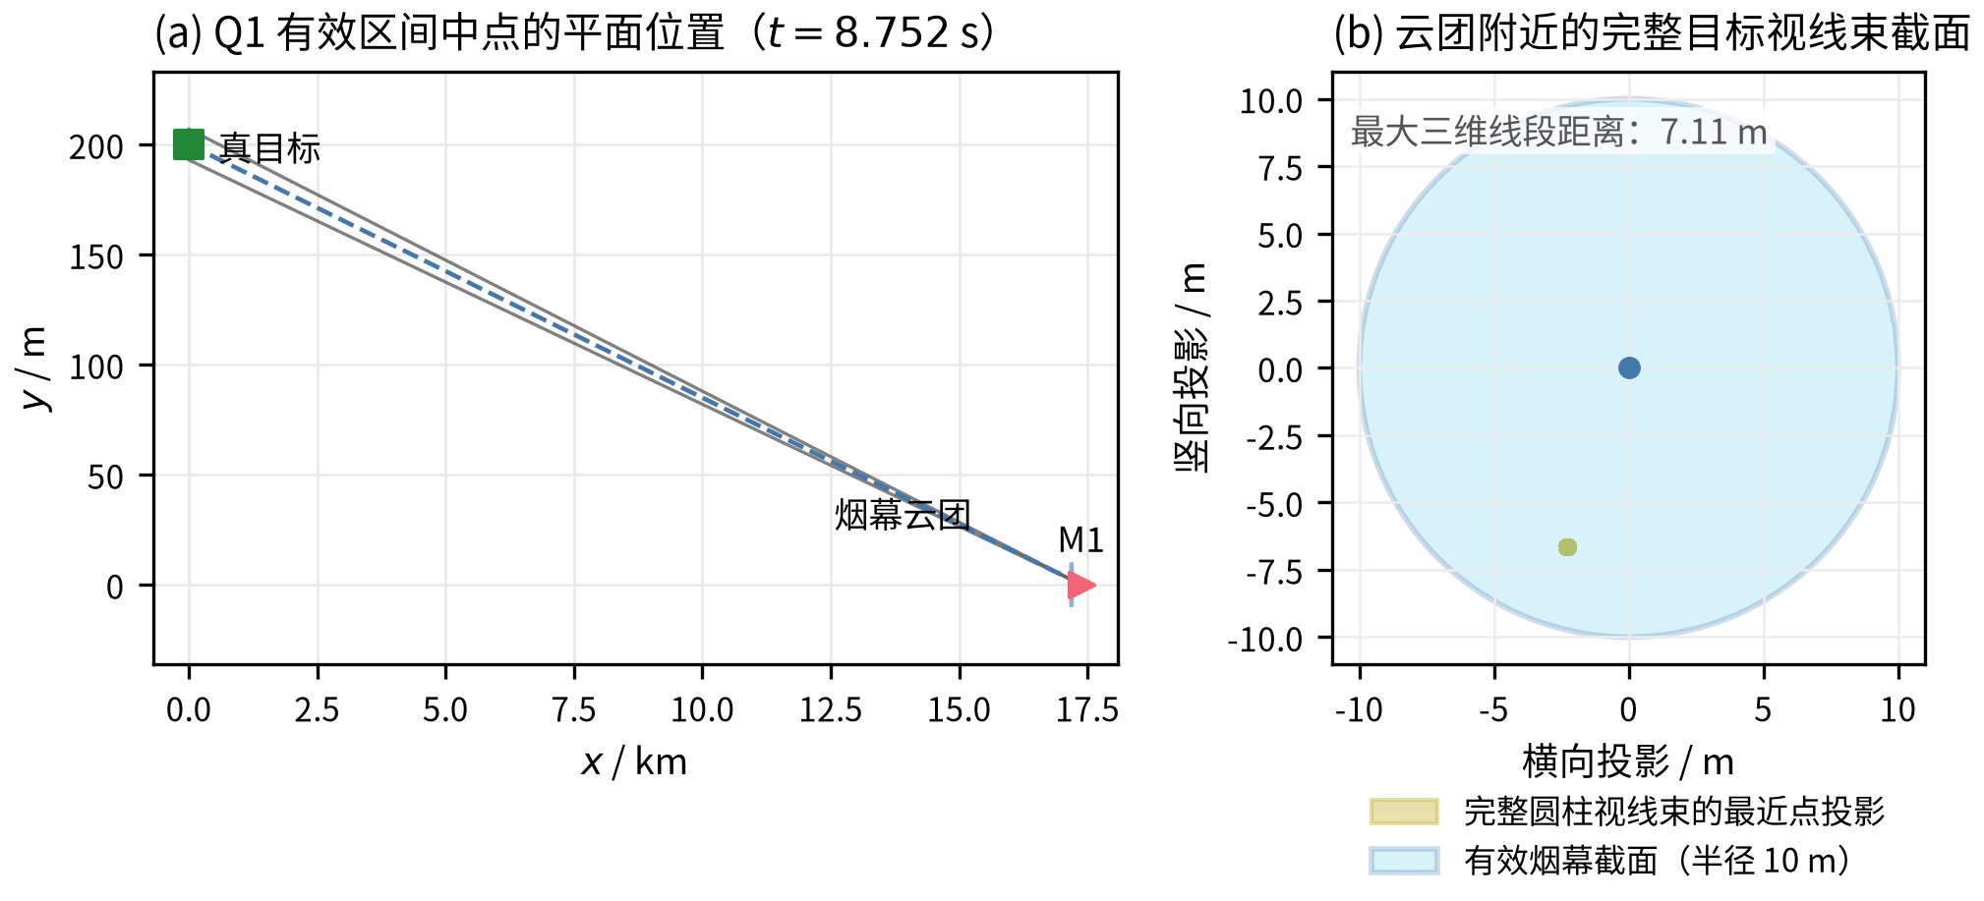
图2 问题1有效区间中点的空间几何示意
图 2 左图中的中心视线用于标示空间关系，右图展示完整圆柱视线束最近点投影与半径 10 m 的有效烟幕截面；遮蔽判定使用完整视线束，而非单一中心视线。

六、问题 2：单枚烟幕弹的连续优化

6.1 几何引导的参数化
问题 2 的四个直接决策变量为 $θ,v,b,δ$。为提高连续搜索的有效性，先用三个几何参数描述起爆云团与目标—导弹视线的相对位置：起爆时刻 $b$、云团与导弹对齐时刻相对起爆时刻的延后量 $s$、以及目标中心到导弹位置连线上的比例 $λ$。令目标几何中心为 $p_{T}=(0,200,5)$，在 $t=b+s$ 时令云团中心的水平位置接近
$$p_{T}+λ\left(m_{1}(b+s)−p_{T}\right),$$
并把云团在这段时间内的下沉量 $3s$ 加回起爆点高度。由该候选起爆点反推出 FY1 所需的航向、速度和起爆延时，再用完整圆柱模型计算目标函数。这样，目标中心线只作为搜索引导，最终遮蔽时长仍由半径 7 m、高 10 m 的完整圆柱表面确定。
具体地，记引导得到的起爆点为 $\tilde{e}$，其水平位移为 $h={\tilde{e}}_{xy}−f_{1,xy}^{0}$。对 $b>0$，反推公式为
$$v=\frac{\left\|h\right\|}{b}, θ=atan2(h_{y},h_{x}) (mod 2π), δ=\sqrt{\frac{2(f_{1,z}^{0}−{\tilde{e}}_{z})}{g}}, τ=b−δ.$$
满足 $70≤v≤140$、$0≤{\tilde{e}}_{z}≤f_{1,z}^{0}$、$δ≤b$ 且 $b+s<T_{1}$ 的候选可以由 FY1 实现。引导搜索取 $b∈[0.3,3.0]$ s、$s∈[0,6]$ s、$λ∈[0.85,0.9999]$，重点探索早期且靠近导弹的云团位置；随后回到 $θ,v,b,δ$ 四个直接变量做局部细化，从而解除中心线对齐这一构造限制。该两阶段设计提高了可行候选密度，其证据边界仍是有限搜索域。

6.2 求解结果
在满足速度、起爆高度和来袭时间约束的条件下，得到当前搜索证据下的较优方案如下。
表 3 问题 2 单弹策略
参数 | 数值
航向角 $θ$ | ${5.144284}^{∘}$
速度 $v$ | $139.9999998$ m/s
投放时刻 $τ$ | $0.805429$ s
起爆延时 $δ$ | $0.122015$ s
起爆时刻 $b$ | $0.927444$ s
投放点 $r$ | $(17912.306,10.111,1800.000)$
起爆点 $e$ | $(17929.319,11.642,1799.927)$
有效遮蔽区间 | $[0.927531,5.515586]$ s
有效遮蔽时长 | $4.588055$ s
该方案的速度达到题面允许上界。为判断这一边界解是否由局部数值波动造成，固定表 3 的其余参数，在 130、134、136、138、139、139.5、139.9、140 m/s 八个速度点复算，时长由 4.583689 s 单调增至 4.588055 s。因而，在当前几何配置附近，提高速度仍有小幅正收益，140 m/s 的取值与局部响应一致。该切片固定了其他变量，描述的是当前方案的局部机制，而不是各速度约束下重新优化后的最优值函数。
另作 5 组多起点搜索和 7 个速度上限情景。在 0.1 s 时间网格、168 个表面点下，多组候选均得到约 4.60 s，说明粗评价已不足以排序；改用 0.01 s 网格、3,780 个表面点后，最有竞争力的对照为 4.59 s，端点精算值为 4.580870 s，仍低于表 3 的 4.588055 s。400 次可行局部扰动也未发现更长候选。由此，表 3 方案通过了同判据加密比较和局部挑战，作为当前搜索设置下的 best-found 解进入后续报告。
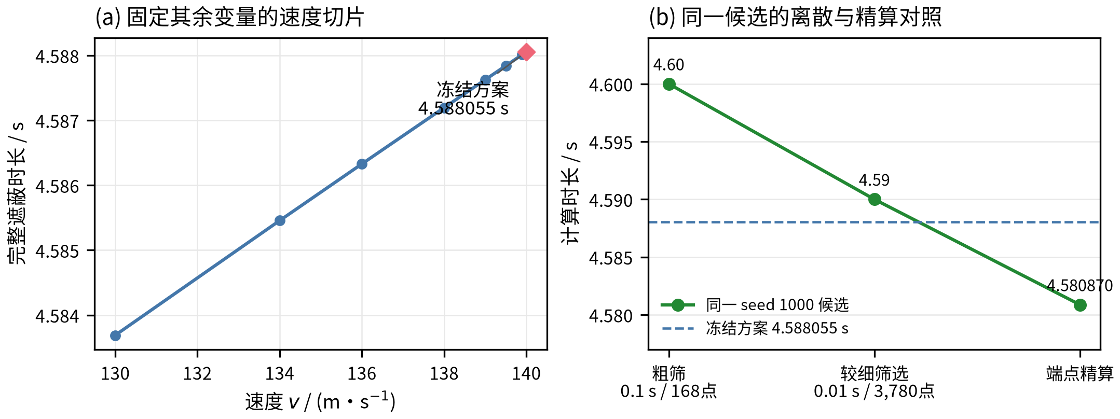
图3 问题2速度响应与候选精算对照
图 3(a) 固定表 3 的航向、投放时刻和起爆延时，仅改变速度，显示当前几何配置下的局部响应，不是各速度下重新优化后的最优值函数。图 3(b) 只连接 seed 1000 同一候选的粗筛、较细筛选与端点精算；虚线所示冻结方案是另一候选，仅作结果参照。粗筛的约 4.60 s 既不是最终解，也不是严格上界。
表 3 方案的端点另经 159,840 个圆柱表面点复核，接触方程残差的最大绝对值为 $6.96×{10}^{−13}$ m。小残差说明已定位端点上的方程求解准确，不证明未采样位置均已覆盖，更不是连续可行域上的全局最优证据。

七、问题 3：FY1 三枚烟幕弹的投放策略

7.1 共享航迹与时序约束
三弹共享 $θ,v$，以 $τ_{2}=τ_{1}+1+s_{12}$、$τ_{3}=τ_{2}+1+s_{23}$ 且 $s_{12},s_{23}≥0$ 参数化投放间隔，连同三个起爆延时共八个变量。改变共享航迹会同时改变三弹位置，某弹边际效果又取决于其他云团已覆盖的视线，因此目标使用 $L_{1}=μ(J_{1})$，不能拆成三次单弹优化。

7.2 投放结果
优化得到的三弹方案见表 4。
表 4 问题 3 策略（末列为单弹独立完整区间）
烟幕弹 | 共享航迹 θ/v | 时序 (s) | 投放点/起爆点 (m) | 独立区间 (s)
1 | 179.635275°  139.907978 m/s | τ=0.008269  δ=3.690743  b=3.699012 | (17798.843,0.007,1800.000)  (17282.489,3.294,1733.254) | $[5.137208,8.638707]$
2 | 179.635275°  139.907978 m/s | τ=3.126220  δ=5.041182  b=8.167402 | (17362.626,2.784,1800.000)  (16657.338,7.274,1675.474) | $[8.236188,11.220378]$
3 | 179.635275°  139.907978 m/s | τ=5.279568  δ=5.939876  b=11.219445 | (17061.361,4.702,1800.000)  (16230.342,9.992,1627.118) | $[11.219445,12.629484]$
同机投放间隔为 3.117950 s 和 2.153349 s，均满足约束。联合时间集合为 $[5.137208,12.629484]$ s，时长 7.492276 s；相同动作的单弹独立区间并集为 7.492276 s。
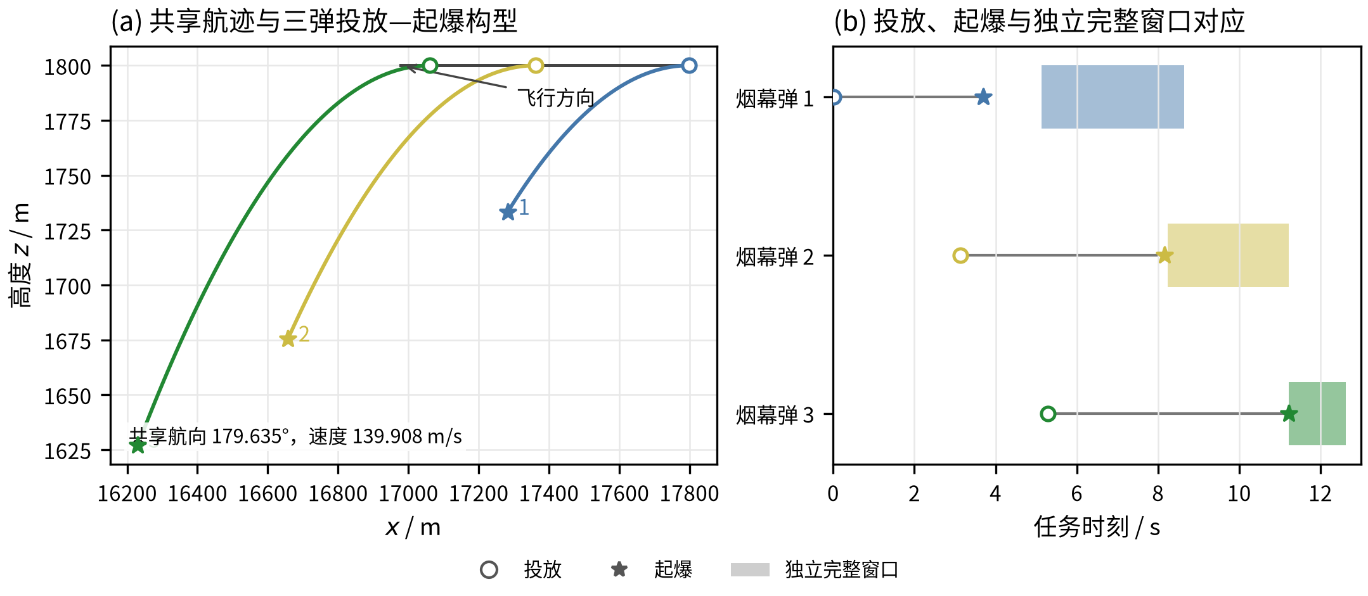
图4 问题3共享航迹、投放起爆与接力窗口
图 4(a) 在 $x$-$z$ 投影中给出 FY1 的共享水平航迹及三弹从投放点到起爆点的抛体段，空心圆和星号分别表示投放与起爆；图 4(b) 将这些事件与各弹独立完整窗口对应。图只展示冻结动作的空间—时间关系，不把二维投影作为完整遮蔽判据。
如图 4(b) 所示，三段独立区间依次重叠或首尾相接，形成从 5.137208 s 到 12.629484 s 的连续遮蔽链；三弹分别承担前段覆盖、中段接续和末段延伸，去除任意一弹都会缩短当前联合集合。因此，共享航迹与投放时序的作用是共同安排连续接力，而不是分别追求最大的单弹时长。
与问题 2 相比，共享航向由约 ${5.144}^{∘}$ 转为约 ${179.635}^{∘}$，使三枚弹的起爆点横坐标依次由约 17282 m 降至 16657 m、16230 m；逐渐增加的起爆延时又同步降低云团初始高度，以配合导弹向原点逼近。第一弹自身的独立时长为 3.501499 s，低于问题 2 的 4.588055 s，却换来了同一航迹上的中后段接力。这说明当前方案形成于共享航迹下的整体取舍，而不表示该航向具有唯一性。
本题的增益来自联合目标下对共享航迹和三组时序的重新配置。最终方案的联合时段恰好等于三段独立区间的并集，表明其主要机制是时间接力；统一使用联合判据，则保证其他可能出现空间互补的候选也在同一口径下参与比较。

八、问题 4：三架无人机协同干扰 M1

8.1 协同目标
三机航向、速度和各弹时序独立，但整体效果按 $\max_{q}\min_{i}d_{i,1}(t,q)$ 评价。即使单弹完整区间互不重叠，部分视线仍可能互补，故不能由区间分离推出全局可分解。本文以原单机方案初始化十二维联合搜索，并逐机局部细化，始终整体复算三团效果。

8.2 投放结果
三架无人机的协同投放方案见表 5。
表 5 问题 4 策略（末列为单弹独立完整区间）
无人机 | 航迹 θ/v | 时序 (s) | 投放点/起爆点 (m) | 独立区间 (s)
FY1 | 5.144284°  140.000000 m/s | τ=0.805429  δ=0.122015  b=0.927444 | (17912.306,10.111,1800.000)  (17929.319,11.642,1799.927) | $[0.927531,5.515586]$
FY2 | 307.500362°  136.726939 m/s | τ=8.351365  δ=4.249800  b=12.601165 | (12695.124,494.109,1400.000)  (13048.855,33.123,1311.502) | $[12.602348,16.588350]$
FY3 | 74.324206°  114.705704 m/s | τ=26.951871  δ=0.879580  b=27.831451 | (6835.313,-23.453,700.000)  (6862.573,73.687,696.209) | $[29.071069,32.099296]$
联合时间集合为 $[0.927531,5.515586]∪[12.602348,16.588350]∪[29.071069,32.099296]$ s，时长 11.602284 s。相同动作的独立完整区间并集为 11.602284 s。两者关系只描述本方案，不意味着其他三机方案均可独立求解。
三个窗口分别覆盖来袭过程的早段、中段和较晚阶段，FY1 提供起始覆盖，FY2 与 FY3 将遮蔽依次向后延伸。当前方案没有空间互补新增时段，结果机制主要是平台间的时间接力；但这一现象是联合搜索后的结果，不是预先把三机问题拆成独立单弹问题的依据。
具体而言，FY2 从目标北侧飞向约 $(13049,33,1312)$ m 的起爆位置形成中段窗口，FY3 则从南侧较低的初始位置进入视线束附近形成晚段窗口；独立航迹使各机不必为共享方向牺牲自身可达时段。问题 4 的累计时长高于问题 3，但三个窗口之间仍有明显空档，因为目标函数累计遮蔽时间而不惩罚间断；因此它改善的是累计覆盖，不是连续防护长度。
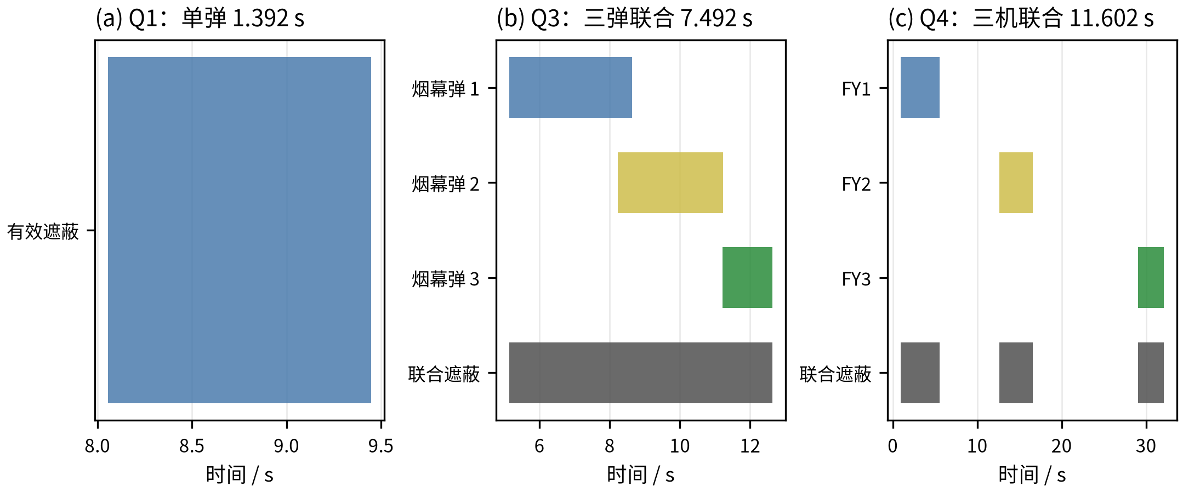
图5 问题1、问题3和问题4的有效时间区间
图 5 彩色条为单弹独立完整时段，灰色条为整体联合完整时段；后者由空间联合判据求得。该图用于比较单弹基线、同机连续接力与多机分段接力的整体时间结构，精确端点仍以表 1、表 4 和表 5 为准。

九、问题 5：五架无人机对三枚导弹的资源配置

9.1 正式计分与联合贡献
附件 result3.xlsx 为每枚烟幕弹设置一个“干扰的导弹编号”，本文将其解释为控制中心的单一任务指派。该接口约束并不意味着云团在物理上只能影响一枚导弹，也不能单独决定附带遮蔽是否计分。本文明确采用按指派归属的计量约定：对 $M_{j}$，只将指派给它且当前有效的云团作空间联合，形成 $J_{j}$，正式目标为 $L_{1}+L_{2}+L_{3}$。这样，任务配置与各导弹的计分对象一一对应；其代价是未指派云团的真实附带效果不进入目标，可能使方案偏好不同于按全部物理效果计分的情形。本文只在方案确定后补算后者，不反向改变候选排序。
总目标累计的是各枚导弹受到完整遮蔽的时长：同一时刻两枚导弹均受遮蔽，可以分别贡献一份时间；同一导弹被多团覆盖，则仍只计一次。因此必须先按导弹构造时间集合再求和，既不能直接累加逐弹时长，也不能把三个导弹时间集合先作并集当作总目标。实际复核还需使用各云团的空间位置和时序，单靠附件中的逐行独立时长不能还原联合收益。
某弹贡献等于加入该云团后整个 $J_{j}$ 测度与原测度之差。独立完整时长为零的单弹仍可能补齐其他云团未遮住的视线，不能据此直接删除。

9.2 耦合求解与资源配置
以联合遮蔽时长为 31.175227 s 的一组可行航迹和时序为初始方案。不同候选的空间互补增益不相同，按独立完整区间筛选得到的排序不能保证在联合目标下保持，因此采用联合目标进行逐机连续优化、较大航迹扰动和单弹指派变更。单弹指派变更的每个候选使用 16 个个体、最多 8 代的连续变量重优化，并检查 FY4 未使用第三弹位的三种指派。最终得到 34.782261 s，改进来自联合目标下的航迹与时序优化，而不是在初始方案上补计一段时长；最终 11 枚弹的指派与初始方案相同，所检查的指派变更均未被接受。
单弹独立时长不足以直接排序拼接：同机多弹共享航向和速度，一次航迹调整会同步改变该机全部投放点与起爆点；投放间隔形成时序硬耦合；指派变化又同时改变两个导弹组的既有时间覆盖和视线覆盖。求解器因此交替更新当前机的连续航迹、时序和有限指派，并在每次更新后复算整套方案，使每个接受的改动都对应正式联合目标的真实增益。
即使预先固定五机各投三弹，仍有 10 个共享航迹变量和 30 个逐弹时序变量，以及 $3^{15}$ 种指派组合；连续变量又不能通过有限枚举穷尽。因此采用分机交替更新来限制每次搜索规模，其代价是可能错过必须同时改变多个机组才能获得的收益。初始化时也保留独立完整时长为零、但可能补齐视线的动作。优化后仅以独立完整时长为零筛选待检查动作，实际删除要求完整联合正式目标和选后物理目标均无可辨损失（数值容差 ${10}^{−7}$ s），并在加密时整体加回复核或用全视线距离下界证明不可能相交。最终使用 11 枚；未设最少用弹目标，也不声称剩余额度经其他安排仍无收益。各平台共享航迹与指派见表 6，逐弹投放与起爆信息见表 7。
表 6 问题 5 共享航迹与指派
无人机 | 航向角 | 速度 (m/s) | 实际使用枚数 | 各弹指派顺序
FY1 | 179.039104° | 105.333806 | 2 | M1，M1
FY2 | 288.729096° | 122.673473 | 3 | M2，M1，M3
FY3 | 78.155207° | 102.461512 | 3 | M3，M1，M1
FY4 | 304.956919° | 137.227238 | 2 | M2，M1
FY5 | 92.457925° | 139.922378 | 1 | M1
表 7 问题 5 投放与起爆信息
烟幕弹/指派 | 时序 (s) | 投放点/起爆点 (m) | 独立完整区间 (s)
FY1-1 / M1 | τ=0.191884  δ=3.433902  b=3.625786 | (17779.791,0.339,1800.000)  (17418.136,6.405,1742.221) | $[3.629408,6.997318]$
FY1-2 / M1 | τ=1.926808  δ=3.738980  b=5.665788 | (17597.071,3.404,1800.000)  (17203.285,10.008,1731.498) | $[6.067843,9.366490]$
FY2-1 / M2 | τ=6.079436  δ=2.279275  b=8.358711 | (12239.467,693.706,1400.000)  (12329.247,428.905,1374.544) | $[10.155935,14.057502]$
FY2-2 / M1 | τ=7.106398  δ=4.902223  b=12.008621 | (12279.919,574.396,1400.000)  (12473.016,4.867,1282.244) | $[22.208963,25.241138]$
FY2-3 / M3 | τ=12.048974  δ=3.578718  b=15.627691 | (12474.606,0.179,1400.000)  (12615.570,-415.587,1337.245) | $[15.627691,18.087301]$
FY3-1 / M3 | τ=27.941272  δ=0.330444  b=28.271717 | (6587.643,-198.054,700.000)  (6594.593,-164.917,699.465) | $[28.273386,30.957306]$
FY3-2 / M1 | τ=29.020259  δ=1.303660  b=30.323919 | (6610.336,-89.854,700.000)  (6637.754,40.877,691.672) | $[37.811793,40.396581]$
FY3-3 / M1 | τ=30.094111  δ=0.050412  b=30.144523 | (6632.921,17.832,700.000)  (6633.981,22.887,699.988) | $[40.755569,43.124673]$
FY4-1 / M2 | τ=4.514260  δ=9.618486  b=14.132747 | (11354.937,1492.285,1800.000)  (12111.198,410.502,1346.675) | $[14.655884,18.433947]$
FY4-2 / M1 | τ=6.979334  δ=10.583994  b=17.563328 | (11548.755,1215.040,1800.000)  (12380.930,24.668,1251.097) | $[18.839172,22.090344]$
FY5-1 / M1 | τ=13.817215  δ=0.691333  b=14.508548 | (12917.087,-68.441,1300.000)  (12912.939,28.203,1297.658) | $[14.591138,18.520039]$

9.3 正式结果与解释
各导弹的联合完整遮蔽区间与分项时长见表 8。
表 8 问题 5 各导弹联合完整遮蔽
导弹 | 联合区间 (s) | $L_{j}$ (s)
M1 | $[3.629408,9.366490]∪[14.591138,18.666576]$  $[18.703351,25.241138]∪[37.811793,40.466076]$  $[40.581391,43.124673]$ | 21.547872
M2 | $[10.155935,14.057502]∪[14.132747,14.360610]$  $[14.472520,18.433947]$ | 8.090859
M3 | $[15.627691,18.087301]∪[28.273386,30.957306]$ | 5.143529
表 8 各行列出的区间互不相交，分别求区间长度之和即得 $L_{1}$、$L_{2}$、$L_{3}$，按未舍入端点计算合计，显示数值仅作近似：
$$L_{1}+L_{2}+L_{3}≈21.547872+8.090859+5.143529≈34.782261 s.$$
同一方案若直接相加逐弹独立完整时长，得到 34.655856 s；在同一导弹内先取时间并集后为 33.726381 s，其中消除了约 0.929475 s 的重复计时。进一步按空间联合判据计算，不同云团对目标视线的互补又增加 1.055879 s，最终得到 34.782261 s。这个分解同时揭示了两种相反效应：时间重叠使逐弹和偏高，空间互补使独立区间并集偏低。三枚导弹同时完整遮蔽的 2.459609 s 是同步防护指标；正式目标则累计三个威胁各自的受遮蔽时间。
互补主要出现在独立窗口的交接处：M1 的 FY5-1 独立窗口在 18.520039 s 结束，FY4-2 到 18.839172 s 才独立完整，但二者联合保留了 $[18.520039,18.666576]$ s 和 $[18.703351,18.839172]$ s；中间仍有约 0.037 s 缺口，不能表述为无缝接力。FY4-2 与 FY2-2 还联合补入 $[22.090344,22.208963]$ s，以上 M1 中段三段新增合计约 0.400977 s；FY3-2 与 FY3-3 在晚段另补入 $[40.396581,40.466076]$ s 和 $[40.581391,40.755569]$ s，贡献约 0.243674 s，故 M1 全部新增约 0.644651 s。M2 的 FY2-1 与 FY4-1 在原独立窗口之间形成两段新增遮蔽，合计约 0.411228 s；M3 无新增，说明空间互补取决于具体云团组合而不是统一修正量。
按第 10.2 节的全视线、全寿命排除界，对所有未指派的“云团—导弹”组合计算距离下界，最小值仍为 156.458106 m，远大于 10 m。因此本方案的选后全物理联合时长恰好也为 34.782261 s，跨目标附加增益为 0；这是当前方案的几何结果，不改变按指派计分的目标定义。
从平台配置看，M1 由 FY1 提供早段覆盖，FY5、FY4 和 FY2 衔接中段，FY3 提供后段；M2 由 FY2 与 FY4 负责，M3 由 FY2 与 FY3 形成两个分离窗口。FY2 沿同一条南向航迹投出三弹，起爆点的 $y$ 坐标依次约为 429、5、$−416$ m，并通过不同延时分别服务 M2、M1、M3，体现了共享航迹与多威胁指派的空间耦合。FY3 第三弹虽然后投放，却因延时更短而早于第二弹起爆，说明 1 s 硬约束作用于投放顺序而非起爆顺序。
总时长较大不等于三枚导弹得到同等保护，各分项时长与空档应分别阅读。当前最紧的同机投放间隔是 FY2 前两弹之间约 1.026961 s，仅比 1 s 下限多约 0.026961 s；它在确定性时序下可行，但现有结果没有给出实际投放误差下仍满足间隔的保证。联合遮蔽时段、资源指派及关键局部交接见图 6。
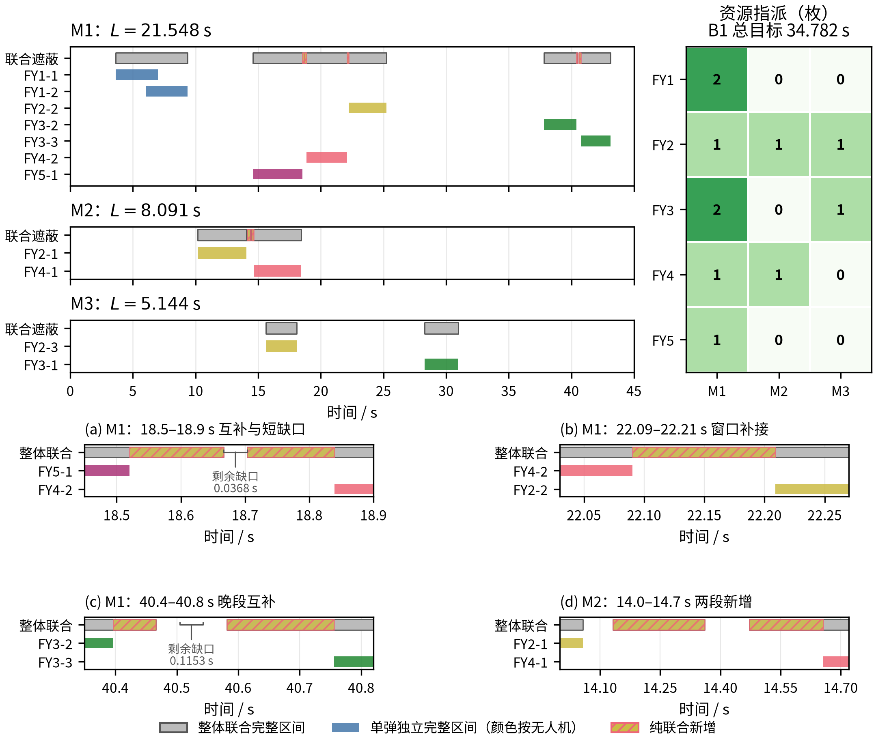
图6 问题5联合遮蔽、资源指派与局部互补
图 6 上部保留三枚导弹的全局时间配置和各无人机指派枚数；下部按冻结端点放大 M1 的中段补接、晚段互补及 M2 的两段新增。彩色条为指派单弹独立完整时段，灰条为整体联合完整时段，斜线为纯联合新增；局部窗中未着色的间隔仍是不完整遮蔽，不能由相邻互补段跨越。

十、数值检验与搜索稳定性
数值证据分为四层：正确性检查核对运动学、约束、指派和联合判据；稳定性检查比较固定动作在表面加密、时间定位与端点细化下的变化；敏感性分析考察输入或执行条件扰动后的响应；搜索证据则来自同一目标下的多起点、候选挑战和局部改进。本文完成了前两层及问题 2 的速度切片，并用有限搜索挑战支持 best-found 定位；风场、定位和引信误差仍需额外数据才能形成系统敏感性结论。

10.1 几何与时间离散化
问题 1、2 使用单云团判据，以 159,840 个表面点复核区间端点，最大方程残差分别为 $2.74×{10}^{−12}$ m 和 $6.96×{10}^{−13}$ m；该残差不是整体时长误差。
Q3、Q4 中网格为 180 个方位角、21 个侧面高度层和每底面 11 个半径层，共 7,740 点，时间步长 0.01 s；细网格为 360 个方位角、41 个高度层和每底面 21 个半径层，共 29,880 点，时间步长 0.005 s。网格覆盖侧面及上下底面，均使用联合判据和按事件分段的端点求根。Q5 对照值使用上述 29,880 点、0.005 s 网格；最终计算采用 1440 个方位角、161 个高度层和每底面 81 个半径层，共 465,120 点，时间步长 0.0025 s。在该全时域扫描定位区间后，以 1,851,840 点细化单弹与联合区间端点，形成最终报告值；两阶段的表面密度不同。
初始方案的联合目标值与最终方案在不同精度下的计算值见表 9。首列与后两列的动作不同，用于描述搜索改进；后两列固定同一最终方案，只改变计算精度，用于判断离散化影响，不能混为同一种比较。
表 9 联合判据下的数值复核
子问 | 初始方案联合时长 (s) | 最终方案对照网格 (s) | 最终方案报告值 (s)
3 | 6.689703 | 7.492295 | 7.492276
4 | 11.397534 | 11.602284 | 11.602284
5 | 31.175227 | 34.799884 | 34.782261
Q5 另以 7,390,080 个表面点对已有区间端点作复核，合计为 34.781389 s，与最终报告值相差 0.000872 s；该检查没有再次扫描全部时间域，不等同于严格整体误差界，结果按毫秒量级理解。
起爆、寿命终止、落地和导弹到达时刻是有效域边界，不要求满足几何接触方程。有限表面采样可能遗漏最不利视线，时间网格可能遗漏很短的区间；加密一致性提供数值证据，但不是连续表面与全时间域的严格误差界，多位小数仅便于核对结果。

10.2 搜索与删除检查
删除动作或认定跨目标效果为零，需要排除它参与部分视线互补的可能。令 $d_{0j}(t)$ 为云团中心到导弹—目标中心视线线段的距离。目标表面任一点到几何中心的距离不超过 $r_{T}=\sqrt{7^{2}+5^{2}}=\sqrt{74}$ m；将中心视线端点移到该表面点，整条线段的偏移也不超过 $r_{T}$，故云团到任一目标视线的距离至少为 $d_{0j}(t)−r_{T}$。再由第 4.4 节的时间变化界，在完整有效寿命内以最大相邻间距 $Δt$ 采样，可得
$$\inf_{t, q∈S}d\left(c(t),[m_{j}(t),q]\right)≥\min_{ℓ}d_{0j}(t_{ℓ})−\sqrt{74}−\frac{303Δt}{2}.$$
采样包括寿命两端，因此每个时刻距最近采样点至多 $Δt/2$。只有该下界仍大于 10 m，才能认定云团完全不接触该导弹的任何目标视线，从而既无独立遮蔽，也不可能参与空间互补。最终排除检查取 $Δt≤0.001$ s：未指派组合的下界最小值为 156.458106 m，被删动作对全部导弹的下界最小值为 282.852215 m，均满足上述充分条件。界不够大时只能说明该排除方法不能下结论，仍须评价整组联合效果，不能直接把动作删去。
Q3、Q4 分别执行两轮差分进化和局部细化，Q5 执行两轮逐机更新、单弹指派变更、未使用弹位检查和局部细化。这些检验没有穷尽所有航迹和指派组合，不能作为全局最优证明。Q5 删除动作时重新评价整个指派组，并以全部云团作选后物理复核；加密阶段整体加回被删动作；对远离所有视线的动作，另以全寿命距离下界证明不可能参与遮蔽，检查是否遗漏联合贡献。
速度、共享航迹、投放间隔、起爆点运动学和资源约束均由报告方案逐字段复算。局部搜索用于寻找更优可行解，不是执行误差实验，不能据此声称物理鲁棒性。

十一、模型评价与适用边界
本文模型把真目标的半径和高度直接纳入视线束，区分了中心视线遮断与完整可见轮廓遮断。先做云团空间联合、再构造时间集合的评价顺序，统一处理视线互补、时间重叠和多导弹分别计时。运动学公式连接航迹、投放点、起爆点和有效区间，最终方案的速度、非负时序、起爆高度与同机投放间隔均可逐项复算。
模型的第一项局限是把云团理想化为半径固定、浓度均匀的球体，未考虑风场、扩散、浓度衰减和爆炸形成过程；第二项局限是导弹航迹、无人机航迹和起爆时序均按确定性数据处理，未引入位置和速度误差；第三项局限是优化结果来自有限的几何采样和非凸连续搜索。因而本文结论适用于题目给定初始位置、速度规则、云团参数和完整遮蔽定义下的确定性情景，不能直接推广为存在风扰动或概率识别机制时的防护概率。
如果进一步获得风速、云团浓度场或测量误差数据，可以把固定半径判据改写为随时间和空间变化的浓度阈值，并在当前时间并集框架中加入不确定性传播。若需要保证每枚导弹最低防护时长，还可在问题 5 的目标函数之外增加相应硬约束；本文没有擅自加入题面未给出的最低阈值。

十二、结论
本文用完整圆柱视线遮蔽模型计算了五个子问题的烟幕干扰策略，主要结果汇总见表 10。
表 10 各子问题主要结果
子问题 | 主要策略或结果 | 有效遮蔽时长
1 | FY1 以 120 m/s 沿假目标方向飞行，$τ=1.5$ s，$δ=3.6$ s | 1.391643 s
2 | FY1 航向 ${5.144284}^{∘}$，速度 140.0000 m/s，$τ=0.805429$ s，$δ=0.122015$ s | 4.588055 s
3 | FY1 三弹共享航迹，联合遮蔽 | 7.492276 s
4 | FY1～FY3 各一弹，按空间联合判据复算 | 11.602284 s
5 | 五机共使用 11 弹，按指派组联合遮蔽 | M1=21.547872 s，M2=8.090859 s，M3=5.143529 s；合计 34.782261 s
问题 1、2 给出单云团基线；问题 3 通过共享航迹和三组时序形成连续接力；问题 4 以三条独立航迹覆盖来袭过程的不同阶段；问题 5 再由共享航迹、投放时序和指派共同配置三枚导弹的时间与视线覆盖。问题 3～5 均以多团空间联合完整遮蔽为统一判据，最终数值代表记录搜索设置下经过加密复核的 best-found 可行方案。

参考文献
[1] 全国大学生数学建模竞赛组委会. 2025 年高教社杯全国大学生数学建模竞赛 A 题：烟幕干扰弹的投放策略[竞赛题目]. 2025.
[2] STORN R, PRICE K. Differential Evolution—A Simple and Efficient Heuristic for Global Optimization over Continuous Spaces[J]. Journal of Global Optimization, 1997, 11: 341-359. DOI: 10.1023/A:1008202821328.
[3] NELDER J A, MEAD R. A Simplex Method for Function Minimization[J]. The Computer Journal, 1965, 7(4): 308-313. DOI: 10.1093/comjnl/7.4.308.

1
2
3

